# 实验6鸿蒙LiteOS-a内核移植——系统时钟移植

1. 实验目的
2. 实验内容

# 1. Generic Timer介绍

参考资料：

* ARM ArchitectureReference Manual ARMv7-A and ARMv7-R edition.pdf

* 《B8: The Generic Timer》 * 《D5: System Level Implementation of the Generic Timer》
* [STM32MP157](https://so.csdn.net/so/search?q=STM32MP157&spm=1001.2101.3001.7020)芯片手册DM00327659.pdf

* 《46 System timer generator (STGEN)》
* [Linux时间子系统之（十七）：ARM generic timer驱动代码分析](http://www.wowotech.net/timer_subsystem/armgeneraltimer.html)

## 1.1 硬件结构

在操作系统中，需要一个系统时钟，各类芯片都有自己的定时器，它们的编程方法互不相同，这给系统移植带来麻烦。 Generic Timer是ARM推荐的一种硬件实现实现，可以实现统一的编程方法。 Generic Timer分为两部分：共享的System Counter、各个Processor专有的Timer。

* **System Counter**：给所有Processor提供统一的时间
* **Timer**：可以设置周期性的事件，给Processor提供中断信号

下图是Generic Timer的硬件框图，  
 红线表示时钟：System counter是时钟源，进入Porcessor中的Timer。  
 蓝线表示中断：Porcessor中的Timer产生的中断进入GIC，作为PPI(Private Peripheral Interrupt)传给Processor。 System Counter是系统级别的(System Level)，给整个系统提供时钟，可以使用Memeory Mapped的寄存器来访问。

每个Processor里都有一个Timer，这些Timer可以发出周期性的中断，给Processor提供系统时钟。Timer需要使用CP15协处理器命令来访问。

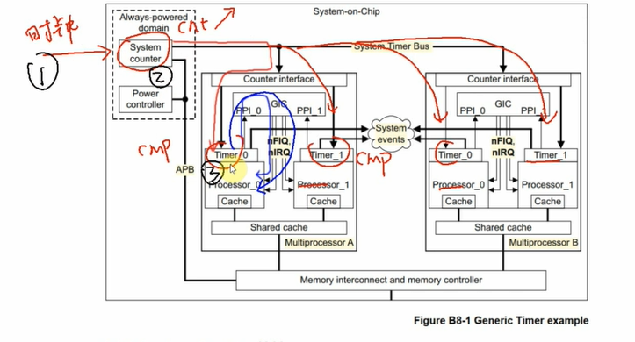

### 1.1.1 System Counter特性

规格描述

|  |  |
| --- | --- |
|  |  |
| 位宽(Width) | 至少56位，跟硬件实现。 读取时，可以得到64位的数值。 |
| 频率(Frequency) | 1M～50MHz，增加值可以调整： 比如时钟为8MHz时，每来一个时钟计数值增加1， 设置为4MHz时，每来一个时钟计数值增加2， 降低频率时可以降低功耗，同时增加步进值以维持时钟精度 |
| 溢出(Roll-over) | 不少于40年 |
| 精度(Accuracy) | 推荐：误差在24小时内不超过10秒 |
| 复位值(Start-up) | 从0开始 |

#### *1. 两种访问方式*

SystemCounter是给所有Processor使用的，它有两种访问方式：

* CP15协处理器命令：某个Processor去访问它时可以使用CP15协处理器命令。
* MemoryMapped寄存器：

* 既然它是给所有Processor使用的，那么应该提供更高级的访问方法(System Level)
* 而且有些Processor并没有实现CP15，所有也应该提供MemoryMapped的方法

#### *2. CP15寄存器*

下面这个表格列出了所有的寄存器，包括SystemCounter和Timer，不仅仅是SystemCounter。

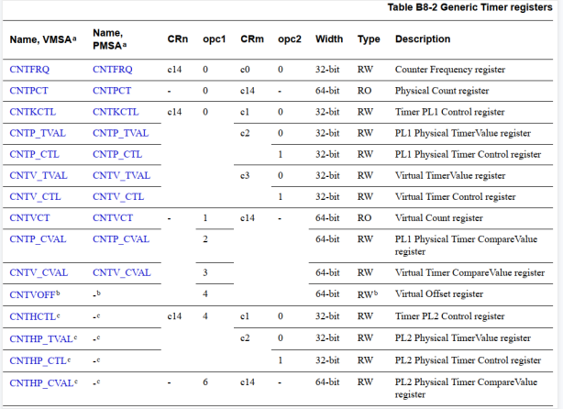

#### *3. MemoryMapped寄存器*

这些寄存器在下列手册描述得比较清楚：

* DM00327659.pdf的《46 System timer generator (STGEN)》
* ARM ArchitectureReference Manual ARMv7-A and ARMv7-R edition.pdf的Table D5-1(下图)：

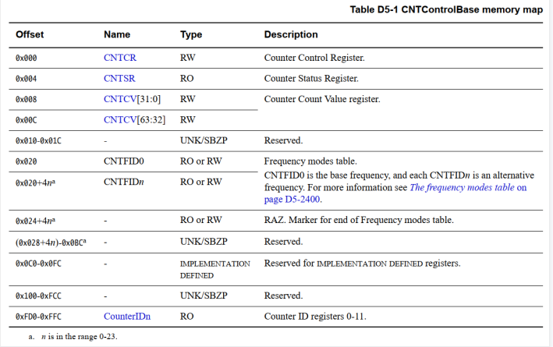

在u-boot代码中可以看到这样的结构体：

/* System Counter */  
struct sctr_regs {  
        u32 cntcr; // control register, 启动/停止  
        u32 cntsr; // status register, 是否启动/停止, 使用哪个频率  
        u32 cntcv1; // count value lower register  
        u32 cntcv2; // count value upper register, cntcv1和cntcv2组成64位的计数值  
        u32 resv1[4];  
        u32 cntfid0; // base frequency register, 必须等于SystemCounter的输入频率  
        u32 cntfid1; // cntfid1和cntfid2：其他频率  
        u32 cntfid2;  
        u32 resv2[1001];  
        u32 counterid[1];  
};

* 1
* 2
* 3
* 4
* 5
* 6
* 7
* 8
* 9
* 10
* 11
* 12
* 13

### 1.1.2 Timer特性

每个Processor都有一个Timer，它有3个寄存器，只能使用协处理器命令方位(CP15)：

* 64位的比较寄存器(CVAL)：当SystemCounter的值等于它时，产生事件(中断)

* SystemCounter总是增长的，所以Timer的64位比较寄存器也只能设置为大于SystemCounter的值
* 被称为upcounter
* 32位的TimerValue寄存器(TVAL)

* 它是downconter
* 比如设置为1000，表示再经过1000个时钟之后，就会产生事件(中断)
* 实质是：设置64位的比较寄存器，让它等于SystemCounter+1000
* 32位的控制寄存器(CTL)

* 使能/禁止Timer
* 使能输出：是否能产生事件(中断) * 状态：是否能产生了事件(中断)

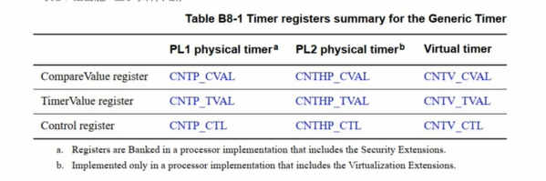

## 1.2 SystemCounter时钟源

SystemCounter的时钟源，跟芯片设计相关。

以STM32MP157为例：

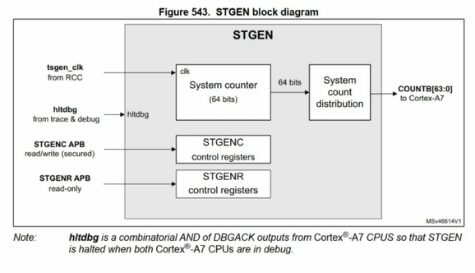

## 1.3 使用方法

* 设置时钟源：芯片相关，一般u-boot里做好了
* 设置/启动SystemCounter
* 设置Processor的Timer：
* 设置比较值、使能中断、使能Timer
* 注册中断处理函数

# 2. GenericTimer源码分析

## 2.1 GenericTimer使用方法

* 设置时钟源：芯片相关，一般u-boot里做好了
* 设置/启动SystemCounter：一般u-boot里做好了
* 设置Processor的Timer：

* 设置比较值、使能中断、使能Timer
* 注册中断处理函数

## 2.2 源码分析

代码：kernel\liteos_a\platform\hw\arm\timer\arm_generic\arm_generic_timer.c

### 2.2.1 初始化

它做了2件事：

* 读出SystemCounter的频率：以后设置中断周期时要用
* 注册中断处理函数

LITE_OS_SEC_TEXT_INIT VOID HalClockInit(VOID)  
{  
 UINT32 ret;  
  
 g_sysClock = HalClockFreqRead();  
 ret = LOS_HwiCreate(OS_TICK_INT_NUM, MIN_INTERRUPT_PRIORITY, 0, OsTickEntry, 0);  
 if (ret != LOS_OK) {  
 PRINT_ERR("%s, %d create tick irq failed, ret:0x%x\n", __FUNCTION__, __LINE__, ret);  
 }  
}

* 1
* 2
* 3
* 4
* 5
* 6
* 7
* 8
* 9
* 10

### 2.2.2 启动Timer

它做了2件事：

* 使能中断：中断号是29
* 设置TimerValue寄存器：
* OS_CYCLE_PER_TICK = g_sysClock / 100，也就是10MS之后产生中断
* 设置TimerValue寄存器的实质，就是设置**比较寄存器(CVAL) =当前SystemCounter值 + OS_CYCLE_PER_TICK**

LITE_OS_SEC_TEXT_INIT VOID HalClockStart(VOID)  
{  
 HalIrqUnmask(OS_TICK_INT_NUM);  
  
 /* triggle the first tick */  
 TimerCtlWrite(0);  
 TimerTvalWrite(OS_CYCLE_PER_TICK);  
 TimerCtlWrite(1);  
}

* 1
* 2
* 3
* 4
* 5
* 6
* 7
* 8
* 9

### 2.2.3 中断处理

它做了2件事：

* 调用OsTickHandler
* 设置下一次中断时间：
* 设置比较寄存器(CVAL) = 当前比较寄存器值 + OS_CYCLE_PER_TICK
* 为什么不是**当前SystemCounter值 + OS_CYCLE_PER_TICK**？
* 因为处理中断也是要时间的，SystemCounter值一直在增加
* 要让两次中断的间隔非常精确的话，要使用发生中断时的SystemCounter值，也就是比较寄存器的当前值

LITE_OS_SEC_TEXT VOID OsTickEntry(VOID)  
{  
 TimerCtlWrite(0);  
  
 OsTickHandler();  
  
 /*  
 * use last cval to generate the next tick's timing is  
 * absolute and accurate. DO NOT use tval to drive the  
 * generic time in which case tick will be slower.  
 */  
 TimerCvalWrite(TimerCvalRead() + OS_CYCLE_PER_TICK);  
 TimerCtlWrite(1);  
}

* 1
* 2
* 3
* 4
* 5
* 6
* 7
* 8
* 9
* 10
* 11
* 12
* 13
* 14